

FREIE UNIVERSITÄT BERLIN   
Fachbereich Mathematik und Informatik

**Seminar**

**Technische Informatik**

**Bennyteil**

**Zusammenfassung**

bla

Inhaltsverzeichnis

Abbildungsverzeichnis IV

Abkürzungsverzeichnis V

1 Einleitung 1

2 Historische Entwicklung der Multimedia-Übertragung über das Internet 2

3 WebRTC 3

3.1 Drucksensoren 3

3.2 Infrarot 3

3.3 Computer Vision 3

3.4 Fazit 3

4 Quellenverzeichnis 5

# Abbildungsverzeichnis

Abbildung 1: Architektur von WebRTC 7

Abbildung 2: Architektur von Client-Server- und Peer-to-Peer-Systemen 8

Abbildung 3: Das WebRTC-Trapez 9

Abbildung 4: Das WebRTC-Dreieck 10

Abbildung 5: Aktueller Status und Wachstumsvorhersage für die Nutzung von WebRTC 14

# Abkürzungsverzeichnis

PIL Passive Infrarot-Lokalisierung

# Passive Infrarot-Lokalisierung

Die passive Infrarot-Lokalisierung (**PIL**) basiert auf der Körperwärmestrahlung einer Person bzw. eines Objektes. Der thermische Unterschied eines Objektes im Vergleich zu seiner Umgebung kann dabei zur Lokalisierung und Bewegungsverfolgung (Tracking) ausgenutzt werden. Die Abbildung 1 zeigt die unterschiedliche Wärmestrahlung einer Person und deren Umgebung.

Abbildung : Wärmestrahlung einer Person

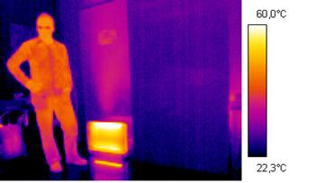

Quelle: Technische Universität Dortmund (2015)

Die Detektion der Wärmestrahlung wird durch sogenannte Thermopiles[1] realisiert.[2] Dabei handelt es sich um elektronische Bauelemente, welche thermische Energie in elektrische Energie umwandeln.[3] Um eine Person zu lokalisieren bzw. zu tracken, werden mehrere dieser Sensoren im Raum positioniert, um die Wärmestrahlung zu messen. Auf Grundlage der so ermittelten Daten können anschließend mit Hilfe spezieller Algorithmen die Sichtwinkel auf die entsprechende Person berechnet werden. Durch Triangulation kann durch diese Winkel anschließend die Position eines Objektes bestimmt werden.[4] Die Abbildung 2 skizziert dieses Verfahren.

Abbildung : Lokalisierung durch Triangulation

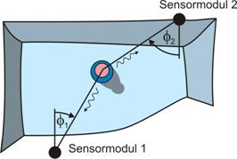

Quelle: Technische Universität Dortmund (2015)

Der Vorteil dieser Methode liegt nicht nur in der Tatsache, dass ein zu lokalisierendes Objekt keine zusätzliche Hardware mitführen muss. Darüber hinaus wird durch den Verzicht bildgebender Sensoren ein Schutz der Privatsphäre gewährleistet.[5] Weiterhin ist diese Art der Lokalisierung vergleichsweise kostengünstig.[6] [7]

# Drucksensoren

Bla

# Computer Vision

Bla

# Fazit

Bla

Abbildung 3: Architektur von WebRTC

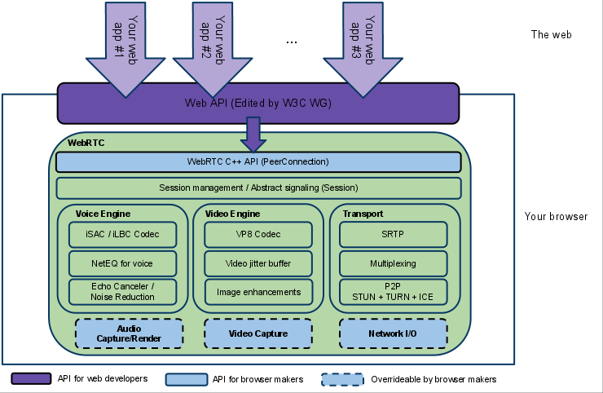

Quelle 2: http://www.webrtc.org/architecture, [Abruf: 2015-05-20]

# Quellenverzeichnis

**Literaturverzeichnis**:

**Jürgen Kemper**: Passive Infrarot-Lokalisierung, Fakultät für Elektrotechnik und Informationstechnik, Technischen Universität Dortmund, Dortmund 2010

**Sonstige Quellen**

**Technische Universität Dortmund:** TU Dortmund, Fakultät ETIT, IRF, IT, Forschung, Embedded Systems, Projekte, PIL, DFG-Projekt: Passive Infrarot-Lokalisierung, Online unter URL: <http://www.irf.tu-dortmund.de/cms/de/IT/Forschung/Embedded_Systems/Projekte/PIL/index.html>, [Abruf: 2015-06-15]

1. Z.Dt. Thermosäulen
2. Vgl. Technische Universität Dortmund 2015
3. Vgl. Kemper 2010, S. 33
4. Vgl. Technische Universität Dortmund 2015
5. Vgl. Kemper 2010, S. 149
6. Vgl. Kemper 2010, S. 149
7. Vgl. Deak G., Curran K. & Condell J., S. 7